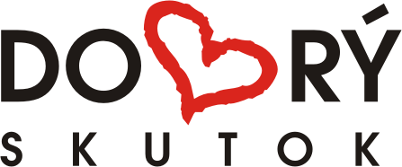

Dobrý skutok SK, o. z. Pribinova 25, 811 09 Bratislava - Staré Mesto IČO: 42260396

Čestné prehlásenie.

Meno žiadateľa (zákonného zástupcu) o finančný dar………………………………………………..

Bydlisko………………………………………………………………………………………………

Dátum narodenia .……………………………………………………………………………………

Ja, vyššie uvedený / á týmto čestne vyhlasujem, že moje príjmy, vrátane sociálnych dávok a príspevkov a výdavky (v prípade samostatného bývania) alebo príjmy a výdavky v spoločnej domácnosti sú nasledovné:

Príjmy žiadateľ, vrátane všetkých sociálne dávok a príspevkov:

………………………………………………………………………………………………………..

………………………………………………………………………………………………………..

Príjmy ostatných osôb v domácnosti:

………………………………………………………………………………………………………..

Výdavky celej domácnosti - stručný rozpis jednotlivých výdavkov:
………………………………………………………………………………………………………..

………………………………………………………………………………………………………..

Vyjadrenie súhlasu k prípadnej osobnej návšteve v súvislosti so schválením finančného daru:

Súhlasím ÁNO / NIE

V prípade nesúhlasu uveďte dôvod:

Dňa: Podpis:

